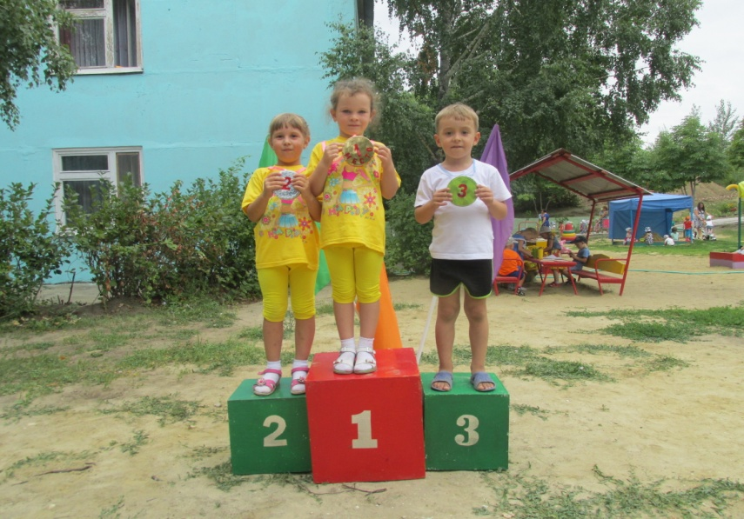

«Малые олимпийские игры»

Инструктор по физической культуре: Камкина Т.И.
Высшая квалификационная категория
Воспитатель: Соколова Е.Н.
Высшая квалификационная категории.

Дата проведения: 9 августа 2016г.
Место проведения: спортивная площадка.
Время проведения: 30-45 мин.
Одежда: Майка, шорты, удобная обувь.
Оборудование: палочки для эстафеты, мешки, 2 ведра, 2 метёлки, 10обручей, верёвка, стойки, мешочки с писком.

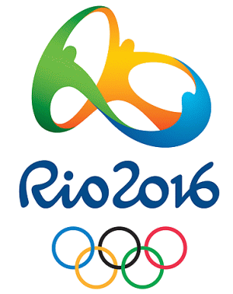
Цель: пропаганда активного здорового образа жизни и спорта.

Задачи:
- Создать положительный эмоциональный фон, атмосферу благополучия и доброжелательности;
- Совершенствовать двигательные умения и навыки, полученные на физкультурных занятиях;
- Закрепить навыки в беге, прыжках, метании, отбивании мяча.
- Укреплять мышечный корсет, силу мышц рук, ног;
- Развивать стремление к победе, чувство коллективизма, дружбы, взаимопомощи между детьми;
- Развитие физических качеств: силы, быстроты, выносливости;
- Воспитание выдержки, настойчивости, смелости, организованности, командного духа, уверенности в своих силах.

Ход праздника

Под звуки марша проходит парад команд подготовительных групп.
Дети проходят и выстраиваются (спортивная площадка д/с)

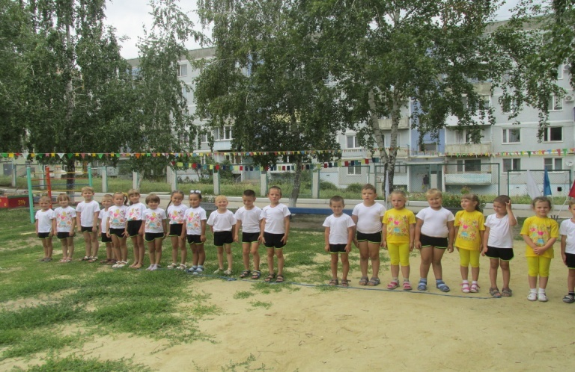
Звучат фанфары. Выходит ведущий.
Ведущий
Здравствуйте, дорогие ребята!
Ведущий
Внимание! Внимание!
Послушайте сообщение!
Главное событие –
Приглашаем всех ребят.
На «Малые Олимпийские игры »
Ведущий
Во имя грядущих побед,
Во славу российского спорта,
Да здравствуют Малые Олимпийские игры,
Ведущие, к новым рекордам!
Ведущий
Что такое Олимпийские игры ?
Это честный спортивный бой.
Ведущий
В ней участвовать награда
Победить же может любой!
(Звучат фанфары, команды произносят девиз)

Ведущий
Со спортом дружим мы всегда,
Мы физкультуре рады!
Нас впереди победы ждут,
Рекорды и награды!
(Ребенок вносит флаг)
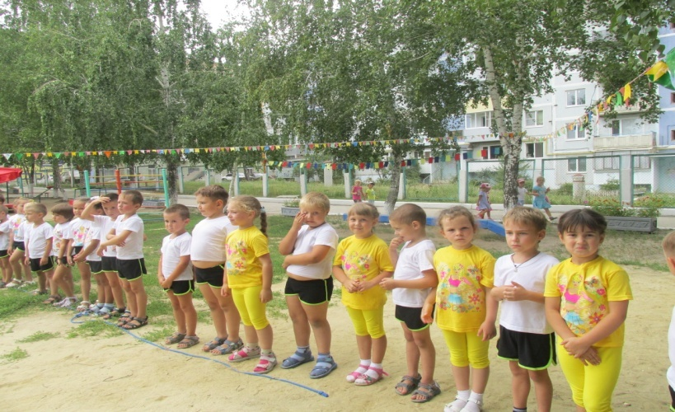
Ведущий
Команды Смирно! Равнение на флаг!

Ведущий
Флаг поднять!
(Под звуки гимна РФ поднимается флаг).

Ведущий
Считать «Малые Олимпийские игры » 2016 открытые!
Сегодня в Олимпийских играх участвуют 2 команды.

Ведущий
Капитаны представьте свои команды
(Представление команд-девиз).

Группа «Буратино»
Наша команда бодра и смела,
К Олимпиаде готовы! Ура!
Группа «Кр. Шапочка»
Мы без боя не сдадимся,
Олимпиадой сейчас насладимся! Ура!
Ведущий
Ребята, оценивать наши успехи будет жюри :
Председатель: - заведующая дошкольным учреждением
Члены жюри: заместитель заведующей;
За состоянием здоровья наблюдает медицинская сестра.
Председатель: От имени всех судей я обещаю, что на Олимпиаде – 2016 мы будем исполнять наши обязанности честно, уважая и соблюдая правила, по
которым они проводятся.
Ведущий
Давайте разомнемся перед соревнованиями, я знаю настоящую олимпийскую разминку.

Сделаем олимпийскую разминку:
Держим ровно спинку.
Голову назад, вперед,
Вправо, влево, поворот.
Руки вверх поднять прямые,
Вот высокие какие!
Ещё выше потянитесь,
Вправо, влево повернитесь.
А теперь танцует таз,
Посмотрите-ка на нас.
Этим славным упражненьем
Поднимаем настроенье.
Дальше будем приседать:
Дружно сесть и дружно встать!
Прыгать нам совсем не лень,
Словно мячик, целый день.

1.Эстафета: « Передай эстафетную палочку ».

2.Эстафета: « Священного огня» .
Прыжок через мягкий модуль, бег «змейкой» огибая конусы, обратно прямой бег. Капитаны бегут дважды, в начале и в конце эстафеты.
Капитанам важно в конце эстафеты взять факел. Побеждает та команда, которая окажется быстрее.

3.Эстафета: «Попади в цель».
У каждого ребенка в руке мешочек с песком. Участникам необходимо попасть мешочком в цель (бросить его в обруч). Оценивается общее число попаданий в каждой команде. (расстояние 3 м, )

4.Эстафета: «Прыжки в мешках»
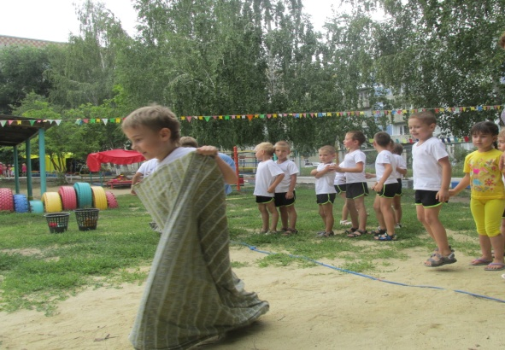
Оценивается качество выполнения.

5.Эстафета: «Прыжки на двух ногах из обруча в обруч».
У каждой команды по 5 обручей. Необходимо как можно быстрее пропрыгать из обруча в обруч, при этом их не задеть. Оценивается скорость и аккуратность ребенка.
6.Эстафета: Баба-Яга.
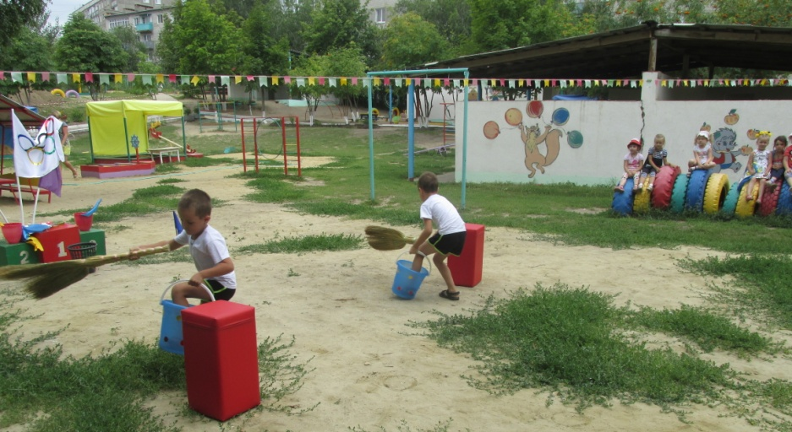
Игра эстафетная. В качестве ступы используется простое ведро, в качестве метлы - швабра. Участник встает одной ногой в ведро, другая остается на земле. Одной рукой он держит ведро за ручку, а в другой руке - швабру. В таком положении необходимо пройти всю дистанцию и передать ступу и метлу следующему.

7.Эстафета: «На мечах»
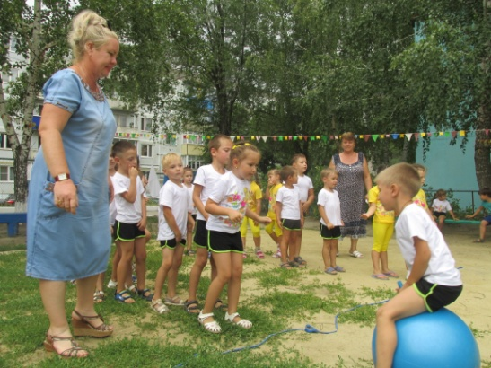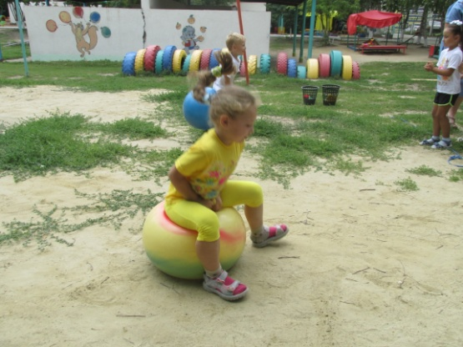
Ведущий: Ребята, я попрошу все команды построится в колонну.
Капитаны команд выходят и им выдается приз)
Ведущий
Олимпийские надежды
И мужают и растут,
Олимпийские надежды
Скоро в школу все пойдут.
Ведущий
Самое мирное сражение - спортивное.
Кто выиграл - не зазнавайтесь!
Кто проиграл - не огорчайтесь!
Ведущий: Ребята, на этом наша спартакиада подошла к концу.
Всем спасибо за внимание,
За задор, за звонкий смех,
За огонь в соревнований,
За желание побед!
Заведующая: Олимпиаду объявляю закрытой!
